

河北经研院造价分析数据辅助分析项目
部署更新手册

江西博微新技术有限公司
2018年5月
变 更 记 录
序号 | 版本号 | 对应发布  版本号 | 日期 | 内容说明 | 修改人 | 批准人
目 录
1. 项目组概况 1
2. 环境和软件说明 1
3. 完整部署 1
3.1. 数据库部署 1
3.2. 应用程序部署 1
3.3. 第三方平台或插件部署 2
3.4. 用户账户权限配置 2
3.5. 客户端部署 2
3.6. 其他部署 2
4. 功能验证 2
5. 项目更新 2

项目组概况
项目经理 | 张华
开发组长 | 陶潘
测试组长 | 吴珊珊
测试组员 | 陈美露
测试组员 | 刘太强
测试组员 | 周智泉
需求组长 | 黄荣荣
需求组长 | 金贺辉
开发人员 | 范骏
开发人员 | 谢李
开发人员 | 吴振宏
开发人员 | 刘元武
开发人员 | 赖家明

环境和软件结构配置说明

部署结构图
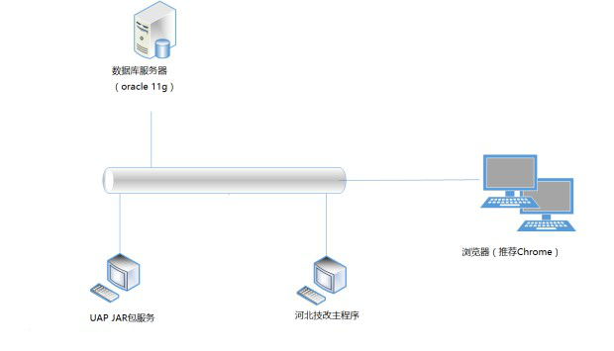

环境要求
序号 | 类型 | 名称 | 备注
1 | 操作系统 | Windows | Win7,win10
2 | 数据库 | Oracle | Oracle11g
3 | 中间件 | Tomcat | Tomcat6
4 | 浏览器 | IE8、谷歌 | Ie8安装谷歌插件
5 | Jdk | jdk1.7 | 使用jdk1.7,64位

主程序配置

2.2.1.1数据库配置
1.右键znfz.war，用压缩软件打开该war包，进入目录znfz.war\WEB-INF\configuration,右键datasource.xml，选择用内部查看器打开该文件。
2.修改数据库链接地址： 地址添加到xxx处 <property name="url" value="jdbc:mysql://xxx/znfz"/>
修改用户名：用户名添加到xxx处 <property name="username" value="xxx"/>
修改密码： 密码添加到xxx处 <property name="password" value="root"/>

2.2.1.2系统jar包引用配置
1.进入目录znfz.war\WEB-INF\configuration，用内部查看器打开config.ini文件，往xxx处添加你的ip地址加jar包服务的端口号
dm.server.path=http://xxx/sguap-server3.0/environment，形如192.168.6.250:8000,其中192.168.6.250是你的ip地址，8000是jar包服务的端口号，这个端口号可以查找sguap-server3.0-tomcat-8.0.53\conf\server.xml文件，其中<Connector
port="8000"protocol="HTTP/1.1"connectionTimeout="20000"redirectPort="8443" />第一个数字参数就是jar包服务的端口号。

2.2.1.3 ISC配置(platformconfig.propertie文件配置)
1.进入页面https://sgcc.isc.com:22011/isc_mp/，登入账号buyunxuyong 密码Isc$2017.进入资源管理->业务应用配置->业务应用维护页面.在右边的页面的字段处(业务应用名称/分组那一行)右键添加应用id。这时候就能看到该项目的应用ID，这个ID的值对应 platformconfig.properties文件的ISC_APPID配置项。
2. 进入资源管理->业务应用配置->业务应用维护页面，点击查看密钥，这个密钥对应platformconfig.properties文件的ISC_PRIKEY配置项。
3. 进入资源管理->业务应用配置->结点信息维护，选中该项目，点击编辑，修改服务URL的ip地址和端口号，该ip地址和端口号对应项目部署的ip和端口号。
4. 进入资源管理->业务应用配置->部署信息维护，选中该项目，点击编辑，修改对外服务IP对应为项目部署的ip，部署URL修改其IP地址和端口号为项目部署的ip和端口号。
3. platformconfig.properties文件里的ISC_ADAPTER_URL和ISC_LOGINURL配置项对应本机的ISC的配置属性。
4.本机的C:\Windows\System32\drivers\etc的hosts文件也需做如下配置：
192.168.6.234 sgcc.isc.com
192.168.6.234 bpm.isc.com
192.168.6.234 db.isc.com
192.168.6.234 jms.isc.com
192.168.6.234 memcached.isc.com
如果你的ISC在本地，则所有IP换位你自己的IP地址即可。

.2.2.1.4本地磁盘存储配置（可配可不配）

1.进入目录znfz.war\WEB-INF\configuration，打开platformconfig.properties文件，
MX_UPLOAD_FILEPATH=xxx,在xxx处配置文件上传附件存储的临时路径，项目中上传的文件会上传到该路径下的mxuploadpath目录下。
2.修改fileUploadPath=xxx,xxx表示附件存储的实际目录，项目上传的文件最终会上传到该目录，之后的下载也是从该目录获取文件。

部署记录

V1.0 版本 发布日期：2018-05-16
- 发布清单
序号 | 类型 | 名称 | 备注
1 | War主程序 | znfz.war
2 | 数据库脚本 | hbzjfx.dpm | 全库脚本
3 | 造价分析报告模版 | 造价分析报告模版2018 .doc | 造价分析报告模版
4 | 初始配置附件 | 2018.zip | 初始配置附件
5 | 创建表空间和用户脚本 | 创建表空间和用户.sql | 创建表空
6 | Jar包服务 | sguap-server2.8.zip

- 部署步骤(window)
1.安装Mysql数据库,在数据中执行znfn.sql文件创建数据库表以及添加用户信息。
2.安装系统服务Tomcat，jdk。
3.安装jar包服务,解压sguap-server3.0-tomcat-8.0.53.zip包到任意的目录下，打开解压后的文件至目录
\sguap-server3.0-tomcat-8.0.53\bin，双击该目录下的startup.bat启动服务。这时候会弹出一个命令窗口，命令窗口最后显示Server startup in xxxxx ms表示服务启动成功。
4.修改war包,按2.2.1中的配置进行配置修改，修改保存后放入安装的tomacat的webApp目录下,再进入到该tomcat下的\bin目录下，双击startup.bat启动该项目。
5.服务启动成功后，在浏览器访问形如http://192.168.6.250:8000/znfz的地址，把ip192.168.6.250替换成你本机的ip,端口号在你安装tomcat的config目录下的server.xml文件中找，<Connector port="8000" protocol="HTTP/1.1"connectionTimeout="20000"redirectPort="8443" />第一个参数就是你的端口号。访问该地址进入系统。

6.输入用户密码登入系统

- 部署步骤(linux)
1.安装Mysql数据库,在数据中执行znfn.sql文件创建数据库表以及添加用户信息。
2.安装系统服务Tomcat(和window下一样)，配置jdk环境，在linux下只需要在/etc/profile文件的末尾添加
export JAVA_HOME=/home/admin/jdk1.8.0_181
export JRE_HOME=${JAVA_HOME}/jre
export CLASSPATH=.:${JAVA_HOME}/lib:${JRE_HOME}/lib:$CLASSPATH
export JAVA_PATH=${JAVA_HOME}/bin:${JRE_HOME}/bin
export PATH=$PATH:${JAVA_PATH}
即可，注意JAVA_HOME后面的地址填写你的jdk所在地址。具体操作是打开终端，切换成root权限，执行命令gedit /etc/profile,就可以用gedit编辑器打开profile文件了，按要求修改保存即可，注意如果没有切换成root权限修改后是保存不了的。
3.先启动本地的sguap服务，注意在linux下启动一个服务，是进入\sguap-server3.0-tomcat-8.0.53\bin，右键->在终端打开，切换成root权限
再在终端输入gedit setclasspath.sh，添加如下两条export语句，值改成你的Jdk和jre的路径即可。
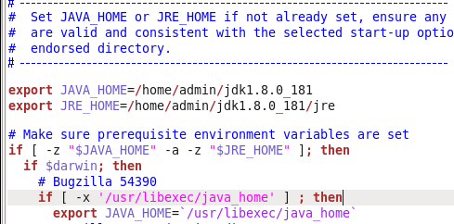
修改后保存文件，注意只有在root权限下才能保存。保存后，在bin文件下打开终端，切换成root权限，执行./catalina.sh run语句,表示开启服务，最后看到server startup in xxxx ms表示启动服务成功。
4.启动war包服务，和window这一步的操作一样，修改config.ini和policy.xm文件，需要注意的是你在linux下的Ip地址和你window下系统的ip地址不同，可以通过ifconfig -a查看你linux下的ip地址(inet addr即你的ip地址)。配置完config.ini和policy.xml后，如步骤3一样，往setclasspath.sh文件中添加那两条export语句，配置你的jdk和jre的地址。保存后，进入war包所在tomcat的bin目录下，右键打开终端，切换root权限，执行./catalina.sh run语句，看到server startup in xxx ms表示服务启动成功。
5.修改hosts文件，在文件的末尾添加isc跳转ip
192.168.6.224 sgcc.isc.com
192.168.6.224 jms.isc.com
192.168.6.224 redis.isc.com
192.168.6.224 db.isc.com
192.168.6.224 bpm.isc.com
192.168.6.224 mail.isc.com
192.168.6.224 memcached.isc.com
修改方法是打开终端，切换成root权限，执行gedit /ect/hosts,表示使用gedit打开hosts文件，在文件末尾添加以上信息保存即可，把以上的所有ip都改为你需要连接的isc的ip即可。注意没有切换成root权限，是无法保存的。
6.在linux系统下浏览器中的访问方法和window下一样，通过 你电脑ip:端口/znfz即可访问该项目，形如192.168.6.250:8001/znfz即可。

